文献在SCI-E中的收录、引用和影响因子的查询方法
知识普及：
Web of Science®（简称WOS）是全球领先的跨学科引文数据库，涵盖了全球最权威的三大引文索引数据库，包括自然科学引文索引SCI，社会科学引文索引SSCI和人文艺术引文索引AHCI。
Science Citation Index® (科学引文索引，简称SCI) 是全球知名的科技文献检索工具，全球知名的引文索引数据库，因为其具有开创性的内容、高质量的数据以及悠久的历史使得SCI在全球学术界有极高的声誉。作为世界知名的引文索引数据库，SCI包含的学科超过170个，收录了自然科学和工程领域内的8000多种高质量学术期刊近百年的数据内容。
Science Citation Index-Expanded (SCIE，科学引文索引) 收录了自然学科领域中最具权威性和影响力的 8, 800 多种学术期刊，涉及了自然 科学的 176 个学科。SCIE是SCI的扩展版，是在原有的基础上拓宽了收录的期刊种类，目前Web of Science 里更新的只有SCIE了，对于学科贡献都是依据SCIE。
SCI与SCIE数据库的区别:Science Citation Index (SCI) 在1965年创立，其作为主要科学引文数据库的地位已经逐渐被Science Citation Index Expanded (SCIE) 替代。特别是在近些年，SCIE扩充了自己的收录范围，包括了更多高质量的区域性期刊，SCI期刊的覆盖面则相对变化较小，所以SCIE和SCI收录期刊数量的差距开始扩大。考虑到存储容量的限制，SCI的选刊标准要更严格一些，在各个区域最具影响力以及在不同学科排名最靠前的期刊才会被收录到SCI引文索引中。SCIE由于不受存储容量的限制，因此可以包括更多的各个领域符合收录标准的学术期刊，并通过Web of Science数据库全部呈现出来，以供读者进行检索和文献计量分析。此外，ESI，InCites，都是将SCIE中收录的文章作为数据源进行多种分析统计，并非只有SCI收录期刊的文章。
备注：我馆购买的Web of Science平台数据库范围为SCIE数据库。

查询收录 (推荐使用逐篇标题检索方式)：
第一步：登录山西医科大学图书馆首页——外文数据库——点击“web of science（SCIE）”数据库
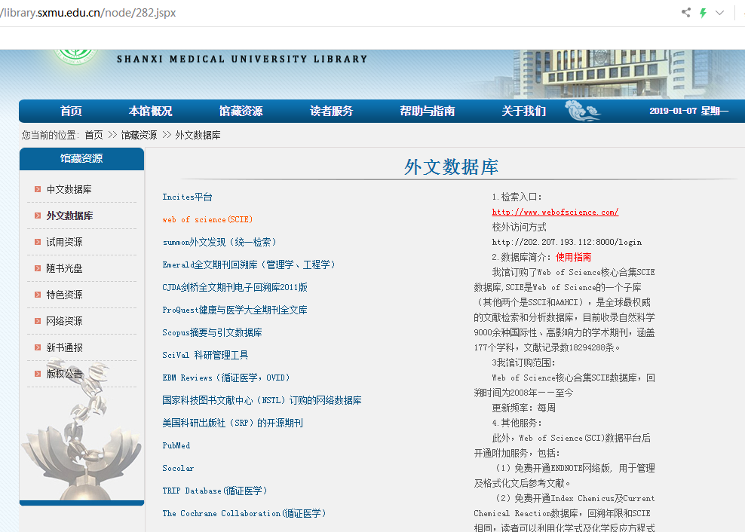
第二步：打开SCIE数据库的首页，在页面检索框中
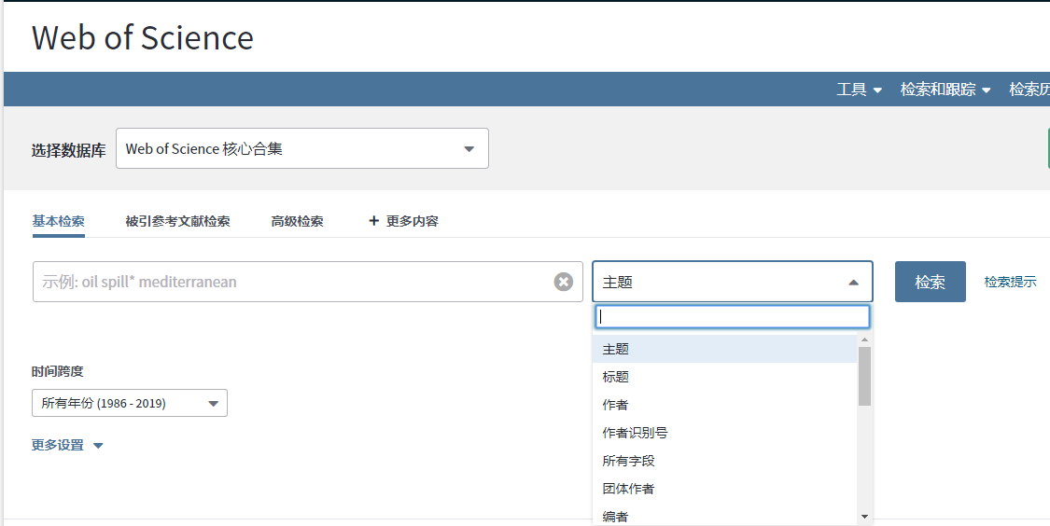
点击下拉菜单，可以选择标题、作者等字段进行检索
不熟悉检索方式，可以点击检索提示查看检索规则
第三步：以标题为“Enhancement of Turbulent Flow Heat Transfer in a Tube with Modified Twisted Tapes”的文献为例，选择“标题”字段，点击检索 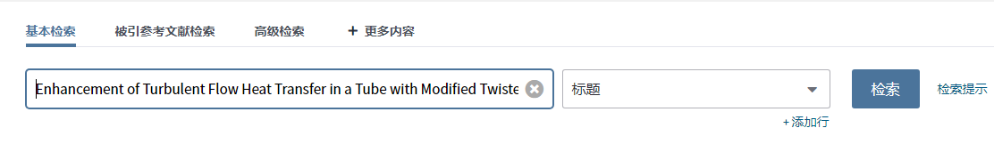
第四步：查看检索结果
如果命中该篇文献，则说明SCIE数据库中收录了这篇文献，如果没有命中文献，查看上一步的检索词是否正确，或者更换其他的检索词及检索字段，重新进行检索。
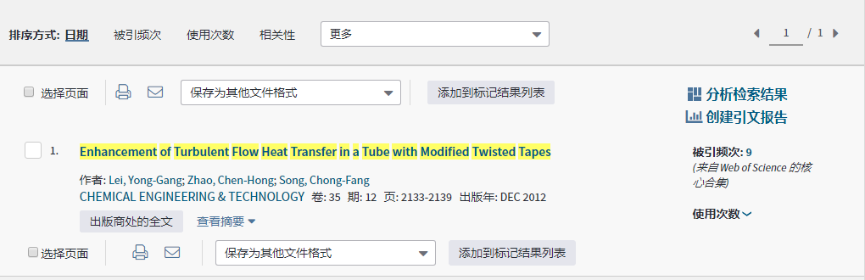
第五步：如果只是查询文献是否被收录，复印命中文献的信息(包括:题名 作者 出处)，粘贴在word中，即可。
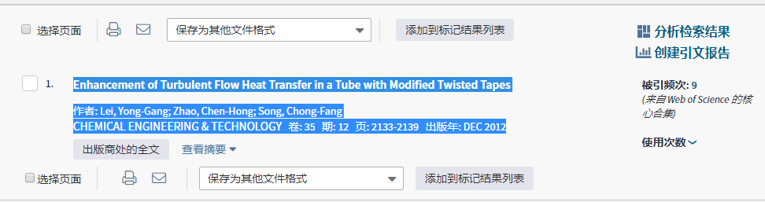

查询引用情况:
第一步：首先查询收录情况
第二步：在命中结果页面右侧，点击“创建引文报告”，可以查看SCIE数据库中引用该篇文献所有的文献。复制每一篇施引文献的信息，复制到word中即可。
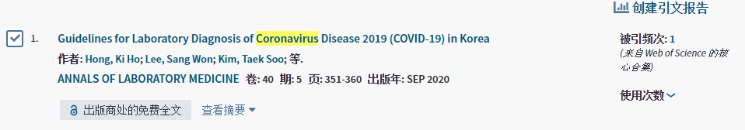
备注：有些报告要求区分自引和他引。点击 “创建引文报告”，可以查询该篇文献在SCIE中的自引和他引的情况。以“Guidelines for Laboratory Diagnosis of Coronavirus Disease 2019 (COVID-19) in Korea”为例，在SCIE中共引用了65315次，其中自引35679次和他引29636次。

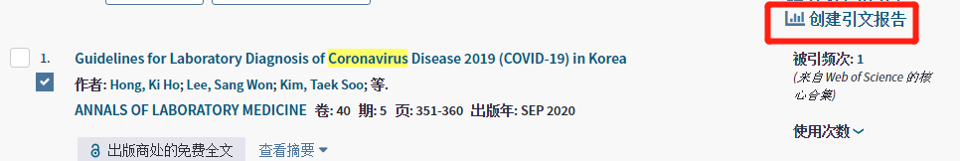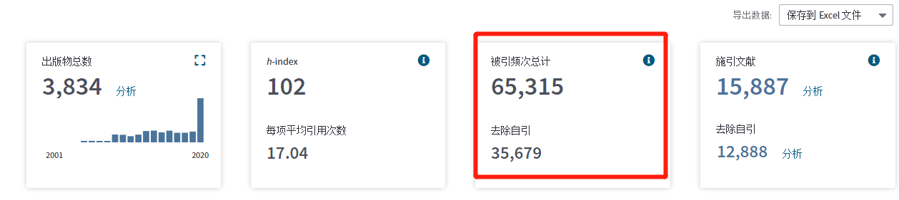

查看影响因子及分区：
在检索结果中，点击该篇文献信息，查看文献详情，查看JCR分区。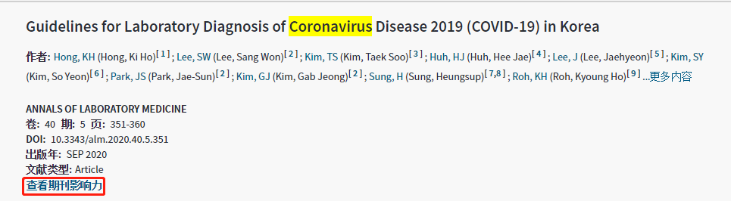
点击查看JCR分区情况。
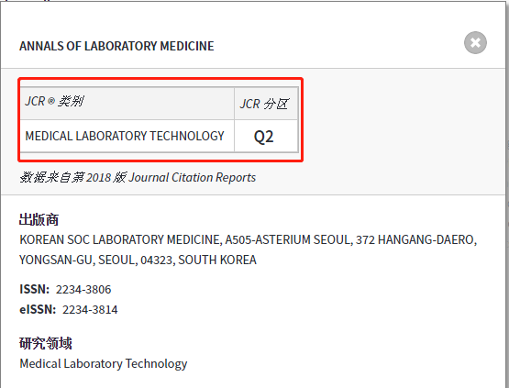
查询期刊影响因子。
由于本馆未订购JCR数据库，如需查询期刊的影响因子，请联系图书馆信息咨询与学科服务部老师进行查询。电话：0351-4135386、0351-3985303。

